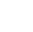
9.1“压强”知识归纳练习题
一、单选题
1.如图所示，两只完全相同的盛水容器放在两个相同的磅秤上，其中一个容器中有一个金属柱体挂在弹簧下浸没在水中，此时两容器液面高度相同，则（ ）.
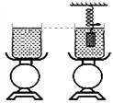
A. 两个磅秤的示数相同 B. 甲磅秤的示数较大 C. 乙磅秤的示数较大 D. 无法判断
2.下列实例中，属于采用增大压力的方法增大压强的是（ ）
A. 坦克装有履带 B. 钉尖做得尖锐 C. 刀刃磨得锋利 D. 砍刀做得重些
3.如图所示A、B两个正方体放在水平地面上，已知两物体的边长之比是L_{A}：L_{B}=2：1，重力之比为G_{A}：G_{B}=3：2，则A地面压强与B对地面的压强之比为（ ）
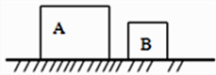
A. 3：8 B. 3：1 C. 2：3 D. 3：4
4.在沙滩上光脚走路，踩到贝壳时，脚会很疼。下列选项所涉及的原理与此相同的是（ ）
A. 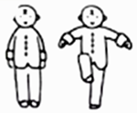爷爷打太极时双脚变为单脚站立
B. 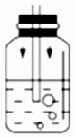手持自制气压计从梧桐山脚走到山顶，管内液面升高
C. 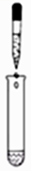在理化试验操作中，将胶头滴管的胶头松开，液体进入滴管
D. 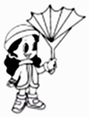台风到来时某同学打开的伞面被吹“反”了
5.三峡船闸是世界上最大的人造连通器．图是轮船通过船闸的示意图．此时上游阀门A打开，下游阀门B关闭．下列说法正确的是（ ）
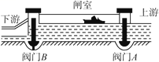
A. 闸室和上游水道构成连通器，水对阀门A两侧的压力相等
B. 闸室和上游水道构成连通器，水对阀门A右侧的压力大于左侧的压力
C. 闸室和下游水道构成连通器，水对阀门B右侧的压力大于左侧的压力
D. 闸室和下游水道构成连通器，水对阀门B两侧的压力相等
6.前年2月3日，鄂尔多斯“冰上”龙舟赛在美丽的康巴什乌兰木伦湖开赛，如图为比赛时的场景，关于“冰上”龙舟下列说法正确的是（ ）
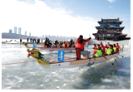
A. 龙舟对冰面的压力与冰面对龙舟的支持力是一对平衡力
B. 使龙舟前进的施力物体是龙舟上的参赛队员
C. 比赛中队员们快速用力向后滑冰是为了增大龙舟的惯性
D. 相同条件下，队员体重越重的参赛队伍，龙舟对冰面的压强越大
7.甲、乙两个实心正方体放在细沙面上，沙面凹陷程度如图所示，则（ ）
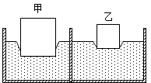
A. 甲的质量一定比乙大 B. 甲的质量一定比乙小
C. 甲的密度一定比乙大 D. 甲的密度一定比乙小
8.公共汽车上的一些设施和做法与物理原理相对应，其中正确的一组是（）
A. 公交车上使用的IC收费卡一一利用了超声波原理
B. 转弯时播放“汽车转弯，请抓好扶手”一一防止由于惯性对人体造成伤害
C. 方向盘上裹着的皮套一一用来减小摩擦
D. 公共汽车在后门上安装的摄像头一一利用凸透镜成倒立放大的实像
9.以下的实例中，为了增大压强的是（ ）
A. 书包的背带做得很宽 B. 铁轨铺在枕木上 C. 吸管的一端剪成斜口 D. 图钉帽的面积做得较大
10.如图所示的生活实例中，属于增大压强的是（ ）
A. 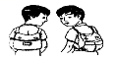 B. 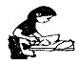 C. 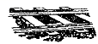 D. 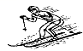
11.如图所示，甲、乙为两个实心均匀正方体，它们对水平地面的压强相等．若在两个正方体的上部，沿水平方向分别截去相同高度的部分，并将截去部分叠放在对方剩余部分上．它们对地面的压强为p_{甲}′、p_{乙}′，下列判断正确的是（ ）
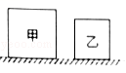
A. p_{甲}′可能小于p_{乙}′ B. p_{甲}′一定大于p_{乙}′ C. p_{甲}′可能大于p_{乙}′ D. p_{甲}′一定小于p_{乙}′
12.下列实例中，属于减小压强的是（ ）
A. 安全锤的锤头做成尖形 B. 切蛋钢丝很细 C. 压路机很重 D. 书包背带做得较宽
13.一个长方体木块放在水平桌面的边缘，O为木块的中心，如图所示．木块重力为G，底面积为s，则下列说法错误的是（ ）
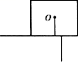
A. 木块对桌面的压力为G
B. 木块对桌面的压强为G／S
C. 木块对桌面压力的受力面积小于S
D. 过O点沿竖直方向将木块右侧的这一半切掉，此时木块对桌面的压强比原来小
14.如图所示是警察检查车辆时常用的阻车器,其表面密布118根侧面有凹槽的铁钉。若汽车闯卡并驶上阻车器,铁钉将扎破轮胎,使它在30s内彻底没气。下列说法错误的是（ ）
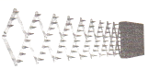
A. 铁钉尖头向上,能增大对车胎 的压强,利 于扎破轮胎
B. 铁钉的侧面有凹槽 ,能在铁钉扎破轮胎时迅速放气
C. 汽车闯过阻车器后,受 力面积增大,从 而对地面压强减小
D. 汽车闯过阻车器后,因为车速减小,所以惯性也随之减小
15.我们在宾馆常会用到旅行用的牙膏如图所示，根据你的观察和生活经验，你认为下列说法错误的是（ ）
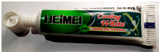
A. 牙膏盖子中间的尖锐物是为了增大压强 B. 这支新牙膏受到的重力是6牛
C. 挤压牙膏时可反映出力能使物体发生形变 D. 牙膏盖上的条纹是为了增大摩擦
二、填空题
16.在射箭训练基地，如图甲，拉满的弓将箭射出，手在拉弦的同时感到弦也在拉手，这是由于物体间________的。如图乙，运动员拉弦的手要戴上“护指”，这是通过________手的受力面积来________（后两空选填“增大”或“减小”）弦对手的压强，从而降低对手指的损伤。
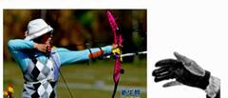
17.小明将旅行包背在肩上，肩膀受到压力的施力物体是________，包的背带做得很宽是为了减小对肩膀的________．
18.如图所示，底面积和质量都相同的A、B两容器，装有质量相同的不同液体，放在水平桌面上，则液体对容器底部的压强P_{A}________P_{B} ， 容器对桌面的压强P_{A}′________P_{B}′．（选填“大于”“等于”“小于”）
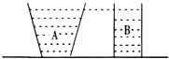
19.如图，物体与墙的接触面积为0.2m² ， 某人用200N的力将重为300N的物体压在墙上处于静止状态，则物体对墙的压力为________ N，物体对墙的压强为________ Pa．物体受到墙对它的摩擦力为________ N．
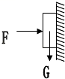
20.如图所示，两手指用力压住铅笔的两端使它保持静止，左手对铅笔的压力________右手对铅笔的压力，左侧手指所受的压强________右侧手指所受的压强（两空均选填“大于”、“小于”或“等于”）．
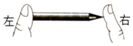
21.如图为一种登冰山用的冰爪，它可以套在登山者的鞋上，由于冰雪很滑，穿上冰爪可以________（选填“增大”或“减小”）摩擦力，冰爪底面做的非常锋利可以通过________的方式________（选填“增大”或“减小”）压强，使冰爪很容易的插入冰雪中．
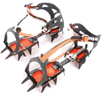
22.为了方便盲人行走，在马路两旁的人行道上铺设了有凸棱的盲道，如图所示．李刚在盲道上行走，感觉到脚有些不舒服．从物理学角度分析，这是因为：走在盲道上，脚与地面的________减小了，从而增大了________ ．
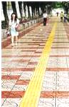
23.仔细观察以下三个标志，仿照示例请说出其余两个标志名称或标志的含义，并用物理知识说明设立标志的原因．
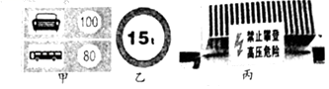
所选标志 | 名称（含义） | 原因
丙 | 高压危险 | 电阻一定时，电压越大，电流越大，易发生触电事故
甲 | ________ | ________
乙 | ________ | ________
24.如图所示是装修中常用的膨胀螺丝，安装时需先用电钻在墙上打孔．钻头较尖，是为了________，钻头打完孔后发烫，这是通过________（做功/热传递）改变了钻头的内能．膨胀螺丝利用楔形斜度来促使膨胀，通过增大________从而增大摩擦力，达到固定效果．
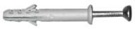
25.自行车轮胎上凹凸不平的花纹，是通过________的方式增加轮胎与地面的摩擦．修建纪念碑都要建造一个面积较大的底座，可以减小纪念碑对地面的________．
三、解答题
26.底面积为4×10⁻²米²、重为500牛物体放在水平地面上，求它对地面的压强p。

27.教室的门关不紧，常被风吹开．小明在门与门框之间塞入纸片后，门就不易被风吹开了．这是为什么？细心的同学还发现为了防止门被压坏，塞入的纸片不是太硬而有一定的柔性，这又是为了什么？

28.如图所示是某型号的电动巡逻车，其主要技术参数如表所示。已知该电动巡逻车在水平路面上匀速行驶时所受的阻力为人车总重的0.04倍，电动机能把80%的电能用来牵引巡逻车克服阻力做功。总质量为120kg的两名巡警乘坐该车，在水平路面上以额定功率匀速行驶10min。求：
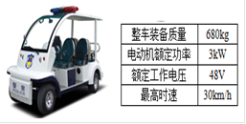
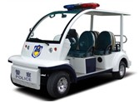 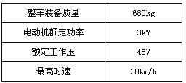
⑴电动机消耗了多少电能？
⑵巡逻车通过了多少路程？
⑶若轮胎与地面的总接触面积是8×10⁻²m² ， 巡逻车停止时，人和车对地面的压强是多大？（g=10N/kg）

四、作图题
29.如图所示物体A的重力为8牛，对斜面的压力为6牛，用力的图示法画出斜面受到的压力。
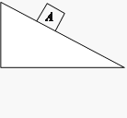
30.如图，物块静止在斜面上，请分画出物体对斜面的压力的示意图．
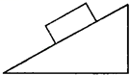
五、实验探究题
31.在探究压力的作用效果与受力面积、压力大小的实验中，小刚利用规格相同的两块海绵及相同的三本字典，设计了如下实验：
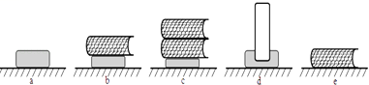
图（a）海绵平放在桌面上；图（b）海绵上平放一本字典；图（c）海绵上叠放两 本字典；图（d）海棉上立放一本字典；图（e）一本字典平放在桌面上．
（1）实验中，小刚是根据________来比较压力的作用效果；下列实验中，也采用这种研究方法的是________；
A．用压强计两管中液面的高度差，比较液体内部压强的大小
B．牛顿对大量的实验事实进行深入研究，总结出牛顿第一定律
C．在研究滑动摩擦力与压力大小的关系时，控制接触面的粗糙程度相同
（2）通过实验图（b）、（c），可以得出结论：________；
（3）通过观察比较图________后得出：在压力一定时，受力面积越小，压力作用效果越明显；
（4）设图（b）中字典对海绵的压强是p_{b} ， 图（e）中字典对桌面的压强是p_{e} ， 则p_{b}________p_{e}（选填“大于”、“等于”或“小于”），原因是________；
（5）小明同学想测量物理课本平放在水平桌面上时产生的压强，请你帮小明完成实验步骤：
A．用________直接测出物理课本的重力为G；
B．用刻度尺分别测出物理课本的长a和宽b；
C．则物理课本平放在水平桌面上时，产生的压强p=________．（用测得的物理量表示）
32.小明同学为探究压力的作用效果与哪些因素有关时，用了完全相同的四块砖和完全相同的三块海绵，做了如图所示的三个实验。
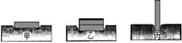
（1）该探究实验用到的实验方法是________。
（2）观察三个实验，比较甲图和________图所示实验，说明：受力面积相同时，压力越大，压力的作用效果越明显。
（3）观察三个实验，比较甲图和丙图所示实验，说明：________相同时，________越小，压力的作用效果越明显。
33.小刚同学在家里用实心砖和平铺在水平桌面上的海绵等一些自备器材，做探究“压力作用效果与那些因素有关”的实验．
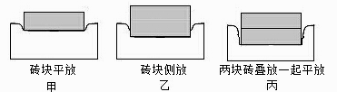
（1）若要探究压力作用效果与压力大小的关系，应选用图甲和图________来比较．
（2）若要探究压力作用效果与受力面积的关系，应选用图甲和图________来比较．
（3）若小刚测得实心砖的长20cm、宽15cm、厚5cm，它的重力是30N，则甲图中实心砖对海绵产生的压强是________Pa．

参考答案及解析部分
一、单选题
1.【答案】A 2.【答案】D 3.【答案】A 4.【答案】A 5.【答案】A 6.【答案】D 7.【答案】A
8.【答案】B 9.【答案】C 10.【答案】B 11.【答案】D 12.【答案】D 13.【答案】B 14.【答案】D
15.【答案】B
二、填空题
16.【答案】力的作用是相互；增大；减小 17.【答案】旅行包（背带）；压强
18.【答案】小于；等于 19.【答案】200；1000；300
20.【答案】等于；小于 21.【答案】增大；减小受力面积；增大
22.【答案】受力面积；压强
23.【答案】限速标志；在质量一定时，速度越大动能越大；限重标志；物体惯性与质量有关，质量越大惯性越大
24.【答案】增大压强；做功；压力 25.【答案】增大接触面的粗糙程度；压强
三、解答题
26.【答案】解：
27.【答案】1.塞入纸片后增大了门与门框间的压力从而夸大了门与门框的摩擦力，所以门不易被吹开2.纸片不硬是为了增大受力面积从而减小压强，防止门被压坏。
28.【答案】解：（1）电动机消耗的电能：W=Pt=3000W×10×60s=1.8×10⁶J
（2）巡逻车克服阻力做功：W_{有用}=80%W=0.8×1.8×10⁶J=1.44×10⁶J
人与车总重：G_{总}=m_{总}g=（m_{车}+m_{人}）g=（680kg+120kg）×10N∕kg=8000N
巡逻车匀速行驶的牵引力：F=f_{阻}=0.04G_{总}=320N
巡逻车通过的路程：s=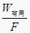=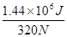=4500m
（3）巡逻车对地面的压强：p===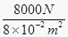=1×10⁵Pa
四、作图题
29.【答案】解：

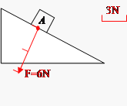
30.【答案】解：压力的作用点在斜面上，从作用点起，垂直斜面画线段，在线段的末端画上箭头表示力的方向，如下图所示：
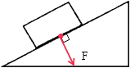
五、实验探究题
31.【答案】（1）海绵的形变程度；A（2）受力面积一定时，压力越大，压力的作用效果越明显
（3）b、d（4）大于；由于压力相同，b的受力面积较小（5）弹簧测力计；
32.【答案】（1）控制变量法（2）乙（3）压力；受力面积
33.【答案】（1）丙（2）乙（3）1000

